福清市建设项目“多测合一”

成果手册（试行）

前 言

按照《国务院办公厅关于全面开展工程建设项目审批制度改革的实施意见》（国办发〔2019〕11 号）、《福建省人民政府办公厅关于印发福建省全面 开展工程建设项目审批制度改革实施方案的通知》（闽政办〔2019〕34 号） 和《福建省推进工程建设项目“多测合一”工作实施方案》（闽自然资发〔2019〕 118 号），福清市自然资源和规划局会同住建、人防、消防和不动产登记等部门大力推进工程建设项目“多测合一”机制改革工作，实现“一次委托、 联合测绘、成果共享”。
为确保我市工程建设项目“多测合一”测绘成果质量和成果表达的一致 性，规范测绘成果管理，依据《福建省工程建设项目“多测合一”综合技术规程和合同示范文本》（闽自然资〔2019〕4 号），市自然资源、住建、人 防和消防等部门结合福清市建设项目审批工作实际，经征询相关测绘单位意见并多次研讨，制定本手册。测绘机构应按照《福建省工程建设项目“多 测合一”综合技术规程》要求和本手册编印的成果报告样式、成果汇交要求和合同范本，开展“多测合一”测绘工作。
本手册在执行过程中如有意见或建议，请反馈至福清市自然资源和规划局，以便今后修订时参考。
目 录

第一部分：成果报告样式（试行）

第二部分：成果汇交要求（试行）

第一部分：成果报告样式（试行）

工程编号：

土地拨地测量报告

委托单位：

项目名称：

宗地位置：

测量时间：

XXXX 测绘单位名称
XXXXX（测绘单位地址及联系方式）

1.测量说明

一、项目概况（包括：项目名称、项目位置、建设单位等信息）
二、作业依据（包括项目用地批准材料、规范依据等）
三、测量技术方案（包括数据学基础、仪器设备、作业方法和其他需要说明的问
题）
四、项目成果（包括测量结果、质量检查和精度情况及成果清单）

二级检查

审 定 | \ | 审 核 | \
二级检查 |  | 一级检查
项目负责 |  | 测量人员

本次测绘成果及报告已经过本单位全面审核把关，并经我单位二级检查通过，本单位对该成果质量和数据真实性依法承担法律和经济等相应责任。

测绘单位（盖章有效）
年 月 日

2.拨地测量坐标成果表

第 1 页 / 共 1 页

点号 | X（m） | Y（m） | 备注
J1
J2
J3
J4
J5
J6
J7
J8
J9
J10
J1

说明：坐标系为 2000 国家大地坐标系
测绘单位名称（盖章有效）

年 月 日

3.土地拨地测量图

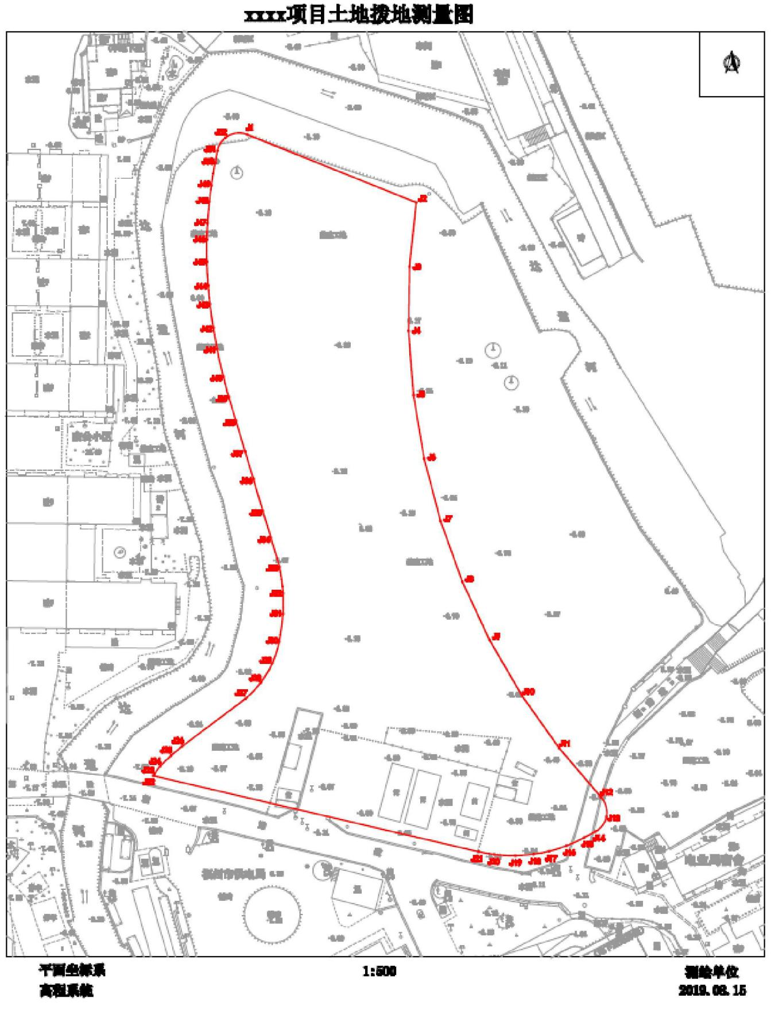

工程编号：

福清市建设工程
规划建筑红线放线报告

委托单位：

地 段：

项目名称：

测量时间：

XXXX 单位名称

XXXXX（单位地址及联系方式）

1.测量说明

福清市自然资源和规划局：
我单位受 xxxx 建设单位 的委托，依据 施工图、总平面图，用地红线图等 ， 对位于 xxx（地址） 的 xxxxx 项目名称，共 xx 座 进行规划建筑红线放线，该工作已完成，结果如下：
①、1-M1#东向距 1-9#为 7.60M（不足 7.7M），西向距 1-10#为 7.60M（不足 7.7M），1-D1#东向距已建建筑为 9.83M（不足 10.0M）；
②、其余建筑与各规划控制线退距及建筑间距均满足总平面图要求。 实地方位请福清市自然资源和规划局审定。
注：建筑间距以及与规划控制线的退距均计算至建筑外墙面，建筑尺寸与退距详见所附《建设 工程规划建筑红线放线数据详图》。

二级检查
审 定 | \ | 审 核 | \
二级检查 |  | 一级检查
项目负责 |  | 测量人员

本次测绘成果及报告已经过本单位全面审核把关，并经我单位二级检查通过，本单位对该成果质量和数据真实性依法承担法律和经济等相应责任。

测绘单位（盖章有效）
年 月 日

2.规划建筑红线放线桩位现场移交单

工程编号： 时间： 年 月 日

委托建设单位: 工程项目名称：
楼 号 | 点 号 | 2000 国家大地坐标系（中央子午线 120°） |  | 备 注
 |  | 纵坐标 X
 |  | 横坐标 Y
1-1# | 1
 | 2
1-2# | 3
 | 4
现场桩位接收情况概述：  建设单位（盖章）：  接收人： 时间： |  |  | 现场放线实施情况概述：  测量单位： (盖章)  交桩人： 时间：
友情提示：

①：以上现场放线桩位均由建设单位接管，并妥为保护，需要时应加做防护措施,以防碰撞位移。在施工中还应经常检查校正，若桩位被破坏或不能明确其位置，影响施工放线，敬请委托 xxxx 测量单位重新放线，以保证施工位置的准确。
②：项目所处区域的地理位置在 2000 国家大地坐标系（中央子午线 120°）存在投影长度变形，使用时请注意区分桩位成果的坐标系统，以免错用造成影响。
③：放线如有调整，请以最终桩位坐标为准。

3.建筑红线放线数据详图

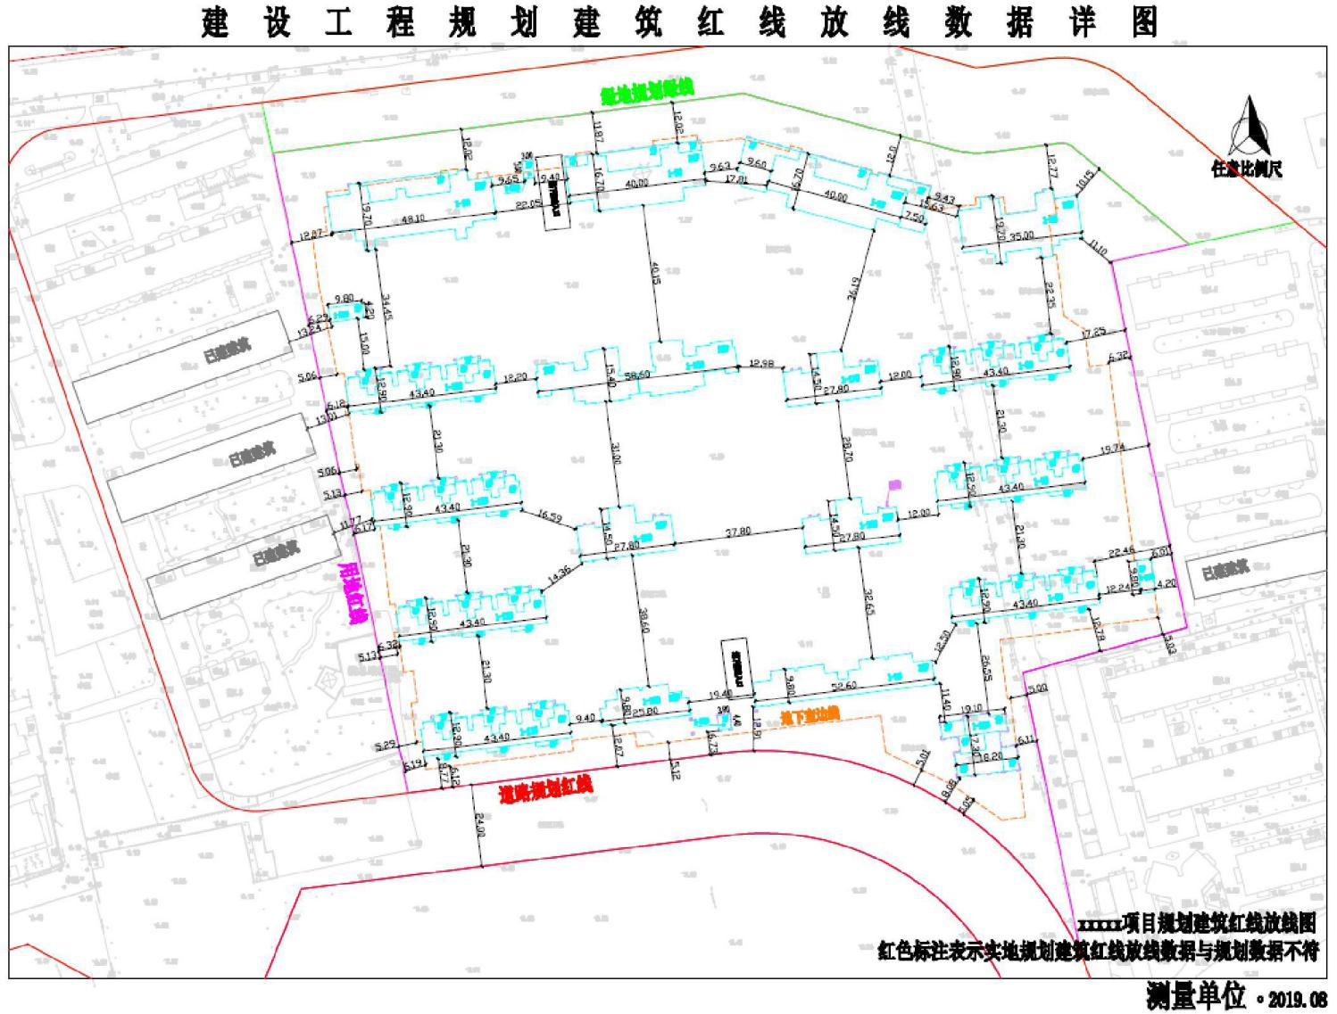

工程编号：

不动产测量报告
（含土地首登和不动产首登）

委托单位：

项目名称：

宗地位置：

测量时间：

XXXX 单位名称

XXXXX（单位地址及联系方式）

1.测量说明

- 项目概况（包括：项目名称、项目位置、建设单位等信息）
二、作业依据（包括项目规划批准材料、用地批准材料、规范依据等）
三、测量技术方案（包括数据学基础、仪器设备、作业方法和其他需要说明的问题）
四、项目成果（包括测量结果、质量检查和精度情况及成果清单）

二级检查
审 定 | \ | 审 核 | \
二级检查 |  | 一级检查
项目负责 |  | 测量人员

本次测绘成果及报告已经过本单位全面审核把关，并经我单位二级检查通过，本单位对该成果质量和数据真实性依法承担法律和经济等相应责任。

测绘单位（盖章有效）
年 月 日

2.界址点坐标成果表

宗地权利人：xxxx 有限公司
宗地代码：xxxxx
点 号 | X(m) | Y(m) | 边 长(m) | 备 注
面积 S= 平方米 合 亩
说明：坐标系为 2000 国家大地坐标系。 测绘单位名称（盖章有效）
年 月 日

3.宗地图（用于土地首次登记）

宗 地 图 单位：m2

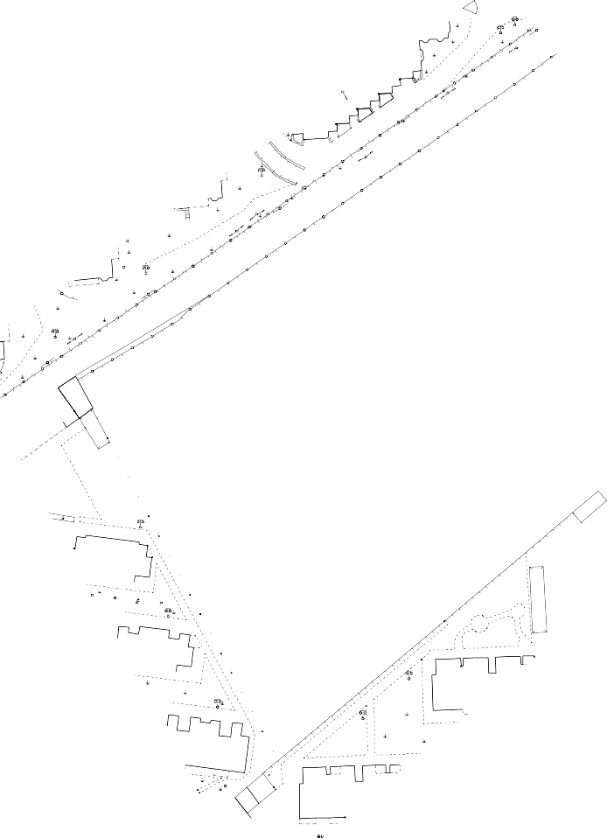
宗地代码：xxxxxxxxxxxxxxxxxx
所在图幅号：xxxx
土地权利人：xxxx 有限公司
宗地面积：xxxx
水
12.95
砼3 (9)
砼4
13.55
12.30
水泥
砼4
砼4
J3
12.37
砼4
砼4
铺砖
榕
1.0
基建工地
12.30
12.38
13.61
12.30
砼8
12.26
12.45
13.72
12.30
12.49
铺砖
12.35
巴黎之春
砼8
(7)
12.19
13.60
12.30
12.49
12.45
13.90
12.26
基建工地
12.38
J2
12.35
12.28
水泥
基建工地
12.30
12.47
J1
混2
12.40
12.41
12.38
12.41
12.49
J13
XXXX有限公司
J4
11.30
12.36
综合办公楼
混4
J14
基建工地
11.33
12.41
12.48
水泥
12.53
12.38
水泥
J5
混
12.26
12.41
铺砖
12.34
J121.48 2
12.54
水泥
12.50
J6
混 11.28

铺石
水泥
12.37
12.46
11.46
混6.5
12.24
铺石
15.38
(3) 铺砖
J11
[ 类型]
福清市军区离休退休干部凤岭休养所
12.47
12.51
基建工地
12.40
J7
铺石
混6.5
11.13
11.16
(2)
12.34
12.43
J10
混6
J8
12.43
福清市军队离休退休干部五凤休养所
铺砖
12.39

福清市军队离休退休干部凤岭休养所
12.36
混6.5
铺砖
11.55
(1)
J9 11.22
混6
混
砖
混

11.47

X X X
测
量 单 位
2019 年 07 月解析法测绘界址点 制图日期: 2019 年 07 月 19 日 审核日期: 2019 年 07 月 19 日

1：1000 制图者：
审核者：

4.不动产宗地图（用于不动产首次登记）

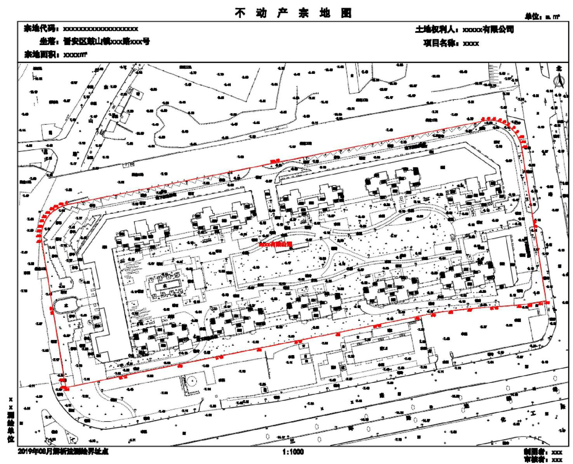

工程编号：

福清市建设工程规划竣工测量报告
（规划核实测量）

委托单位：

地 段：

项目名称：

测量时间：

XXXX 单位名称

XXXXX（单位地址及联系方式）

福清市建设工程规划竣工测量报告
福清市自然资源和规划局：
我单位受 *********** 的委托，对其在 *******路 1 号 地段所建 ******

进行规划竣工测量，实地测量结果如下：

（一）验测平面位置及总体指标……………………………………………………….………..….…1
（二）建筑竣工图……………………………………………………..….….….….….….….….….….……2
其他建筑示意图……………………………………….….….….….….….….……………….…2-1
（三）配套停车及交通组织 ……………………………….….….….….….….….….….…………….3
（四）验测建筑高度 ………………………………………….….….….….….….…………….…………4
（五）配套公共设施 ………………………………….….….….….….….….….….….….….….….…5
（六）市政公共设施……………………………………………………….…….….….….….….….…..6
（七）建筑立面及城市景观………………………………………………………………….…..….…7
（八）其它补充规定………………………………………………….….….….….….….….….….….…8
（九）照片拍摄位置示意图及照片………………………………………………………………..9
（十）1 : 500 地形图 …………………………………………………………………….….….….….10
（十一）总平面图 ………………………………………………………………….….….….….….….….11

二级检查
审 定 | \ | 审 核 | \
二级检查 |  | 一级检查
项目负责 |  | 测量人员

本次测绘成果及报告已经过本单位全面审核把关，并经我单位二级检查通过，本单位对该成果质量和数据真实性依法承担法律和经济等相应责任。

测绘单位（盖章有效）
年 月 日

- 验测平面位置及总体指标:
·验测平面位置
- 四至退让：
东向：
西向：
北向：
南向：
- 建筑间距：详见《建筑竣工图》
注：a参照文件：1、福清市XX局审批的XXXX
- 建筑工程规划许可证编号：
- 福清市XX局审批《XX项目总平图》
b.除有特别说明外，建筑间间距以及与规划控制线的退距均计算到建外墙面。

·总体指标

审核内容 | 审批情况 | 参照文件 | 实际建设情况  （监督测量数据） | 备注
建筑占地面积 | / | / | / | /
建筑密度 | / | / | / | /
绿地面积 | / | / | / | /
绿地率 | / | / | / | /

- 建筑竣工图

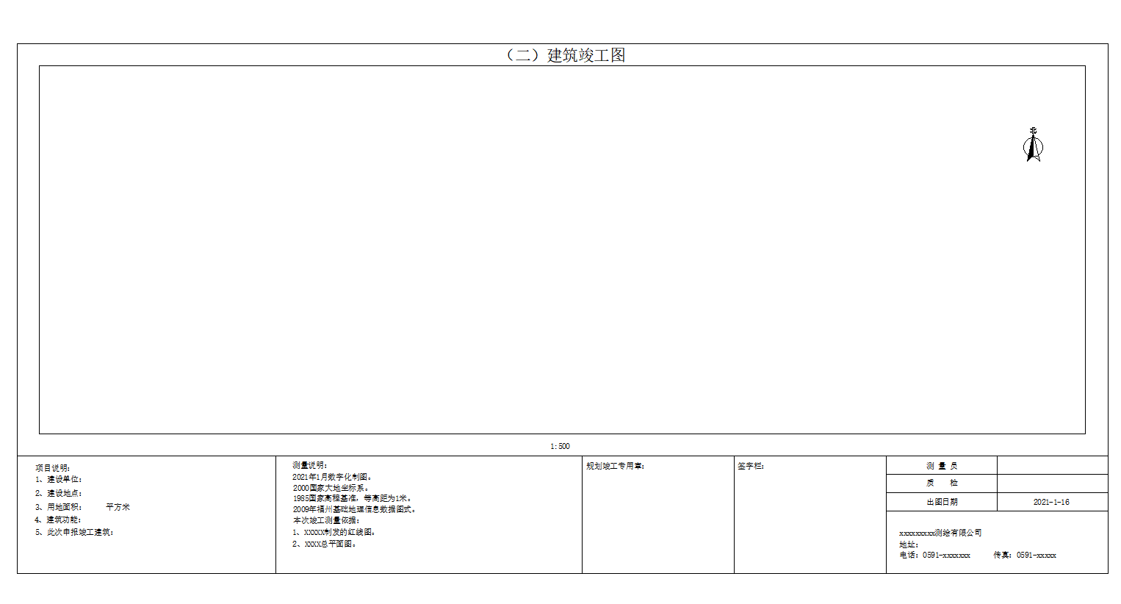

（三）配套停车及交通组织：

审核内容 |  |  |  | 审批情况 | 参照文件 | 实际建设情况  （监督测量数据） | 备注
机动车停车泊位合计 |  |  |  | / | / | / | /
地面机动车停车泊位 |  |  |  | / | / | / | /
其中 | 地面配套停车 |  |  | / | / | / | /
 | 地面架空公共停车位 |  |  | / | / | / | /
 | 地面架空专用停车位 |  |  | / | / | / | /
 | 地面社会公共停车位 |  |  | / | / | / | /
 | 地面立体机械停车位 |  |  | / | / | / | /
地下机动停车泊位 |  |  |  | / | / | / | /
其中 | 地下配套停车泊位 |  |  | / | / | / | /
 | 地下社会公共停车场 |  |  | / | / | / | /
 | 地下立体机械停车位 |  |  | / | / | / | /
非机动车停车泊位合计 |  |  |  | / | / | / | /
地面非机动车泊位 |  |  |  | / | / | / | /
其中 |  | 地面 |  | / | / | / | /
 |  | 地面架空 |  | / | / | / | /
地下非机动车泊位 |  |  |  | / | / | / | /
地下车库出入口 |  |  | 机动车 | / | / | / | /
 |  |  | 非机动车 | / | / | / | /
沿城市道路开口 |  |  | 主入口 | / | / | / | /
 |  |  | 次入口 | / | / | / | /

（四）验测建筑高度
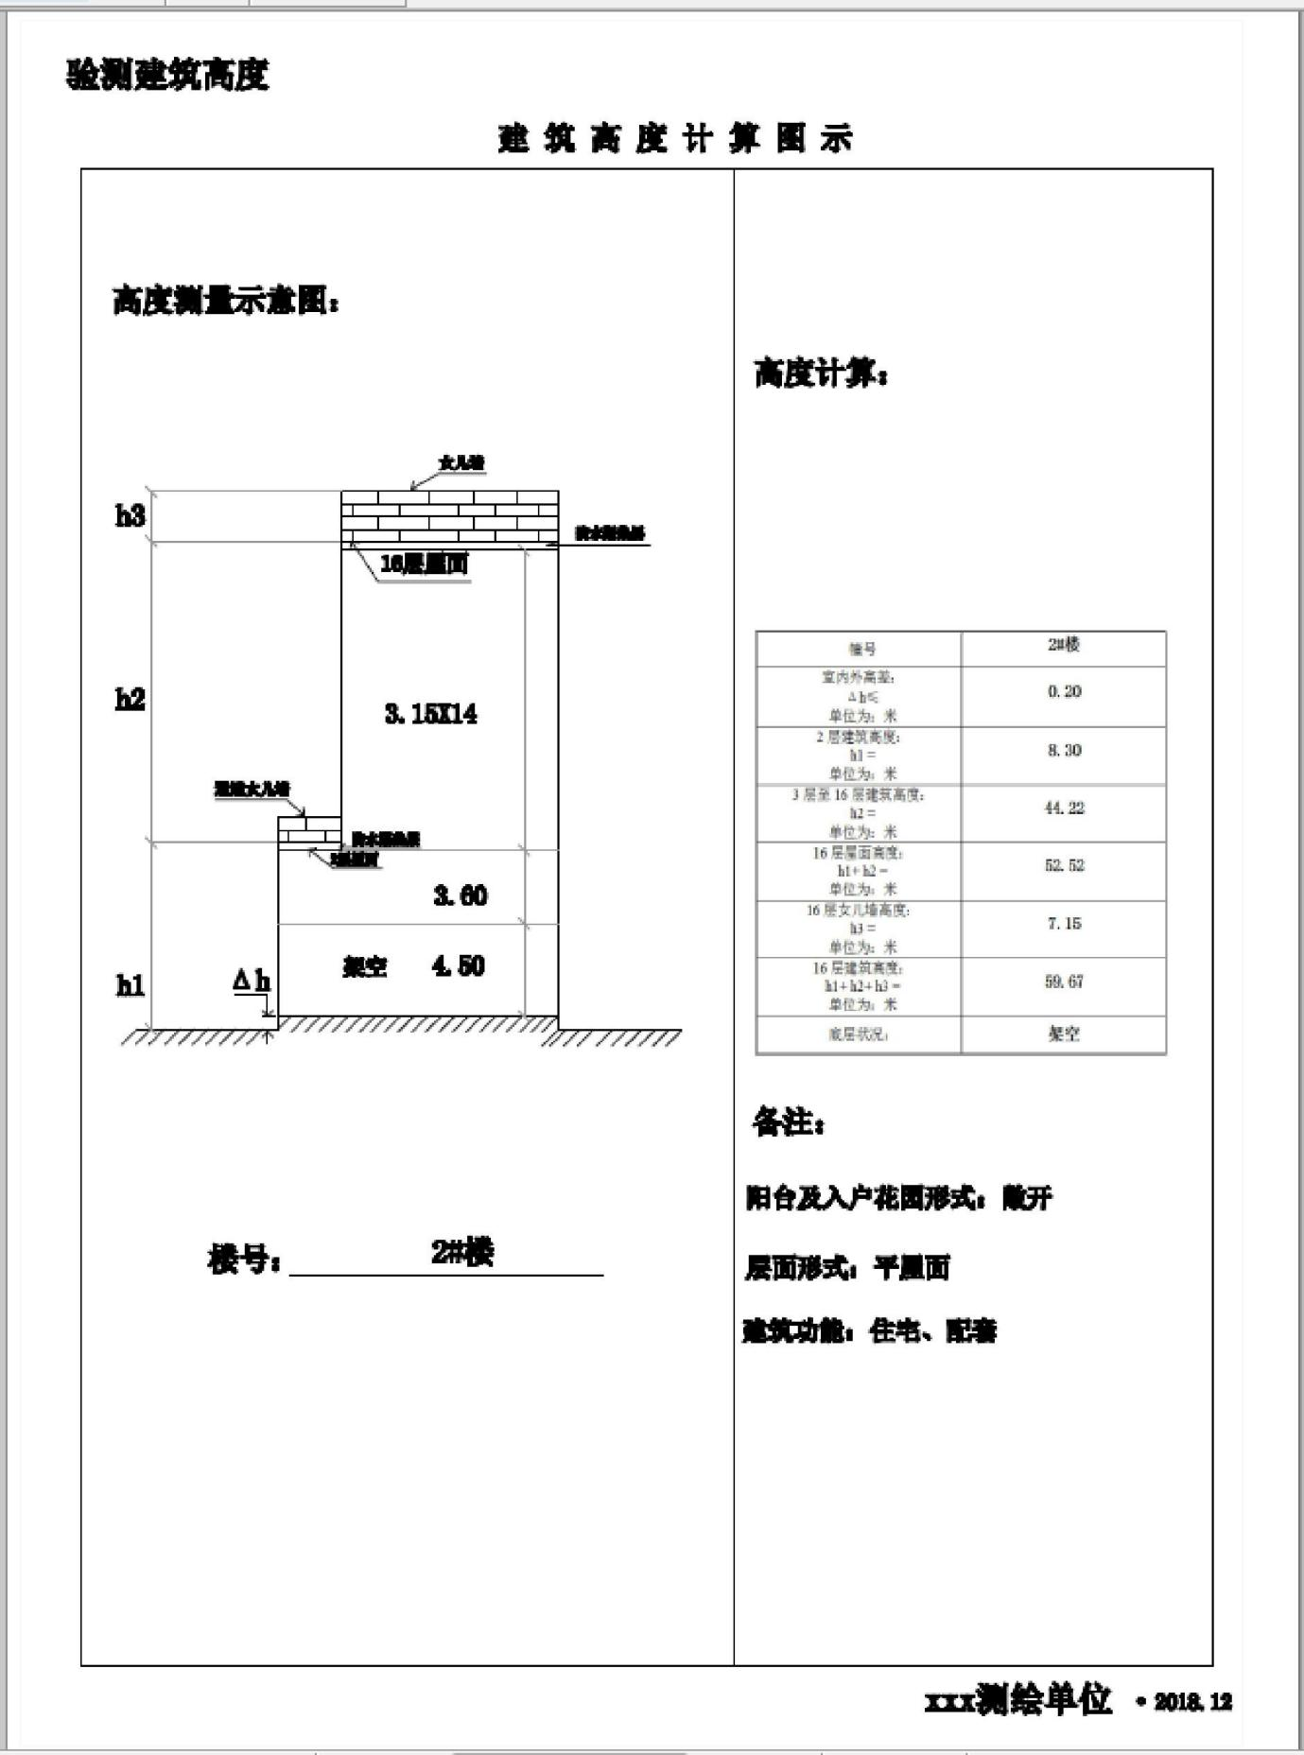
- 配套公共设施：
编号 | 审核内容 | 审批情况 | 参照文件 | 实际建设情况  （监督测量数据） | 备注
5.1 | 中学 | / | / | / | /
5.2 | 小学 | / | / | / | /
5.3 | 幼托 | / | / | / | /
5.4 | 居委会 | / | / | / | /
5.5 | 文化站（室） | / | / | / | /
5.6 | 老人活动室 | / | / | / | /
5.7 | 青少年活动中心 | / | / | / | /
5.8 | 卫生站 | / | / | / | /
5.9 | 门卫、收发室 | / | / | / | /
5.10 | 垃圾间转运站 | / | / | / | /
5.11 | 物业用房 | / | / | / | /
5.12 | 公厕 | / | / | / | /

- 市政公共设施：
编号 | 审核内容 | 审批情况 | 参照文件 | 实际建设情况  （监督测量数据） | 备注
6.1 | 配电 | / | / | / | /
6.2 | 电信 | / | / | / | /
6.3 | 电视 | / | / | / | /
6.4 | 煤气调压 | / | / | / | /
6.5 | 安防 | / | / | / | /
6.6 | 围墙 | / | / | / | /

（七）建筑立面及城市景观：
编号 | 审核内容 | 审批情况 | 参照文件 | 实际建设情况  （监督测量数据） | 备注
7.1 | 立面材质 | / | / | / | /
7.2 | 色彩 | / | / | / | /
7.3 | 夜间泛光照明 | / | / | / | /
7.4 | 广告 | / | / | / | /
7.5 | 沿街阳台封闭 | / | / | / | /
7.6 | 室外工程  （包括广场、道路及休闲设施、无障碍设施） | / | / | / | /

（八）其他补充规定：
编号 | 审核内容 | 审批情况 | 参照文件 | 实际建设情况  （监督测量数据） | 备注
8.1 | 文物保护 | / | / | / | /
8.2 | 古树名木保护 | / | / | / | /
8.3 | 建设工程规划公示牌 | / | / | / | /

（九）照片拍摄位置示意图
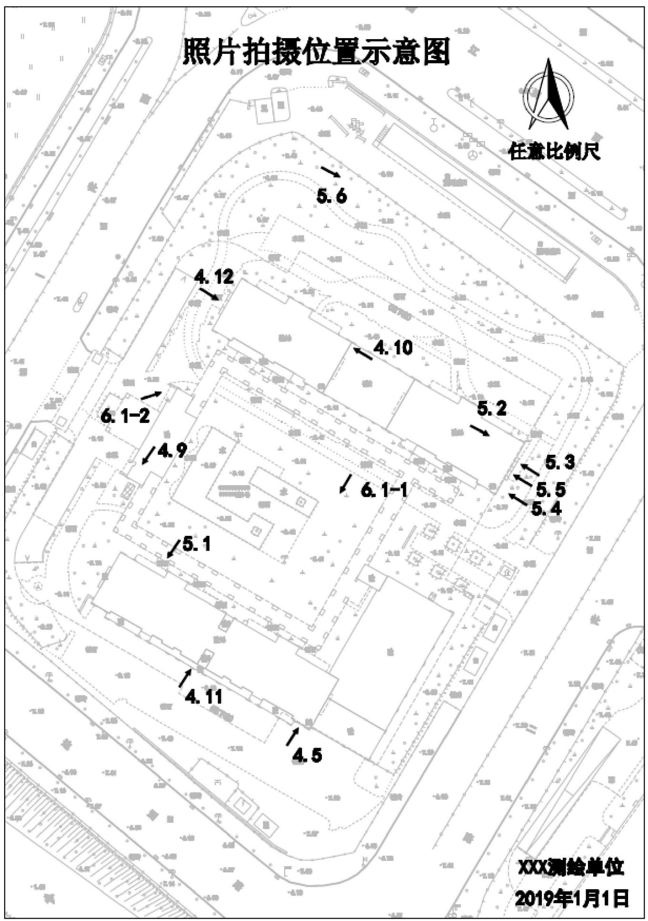

（十）1：500地形图
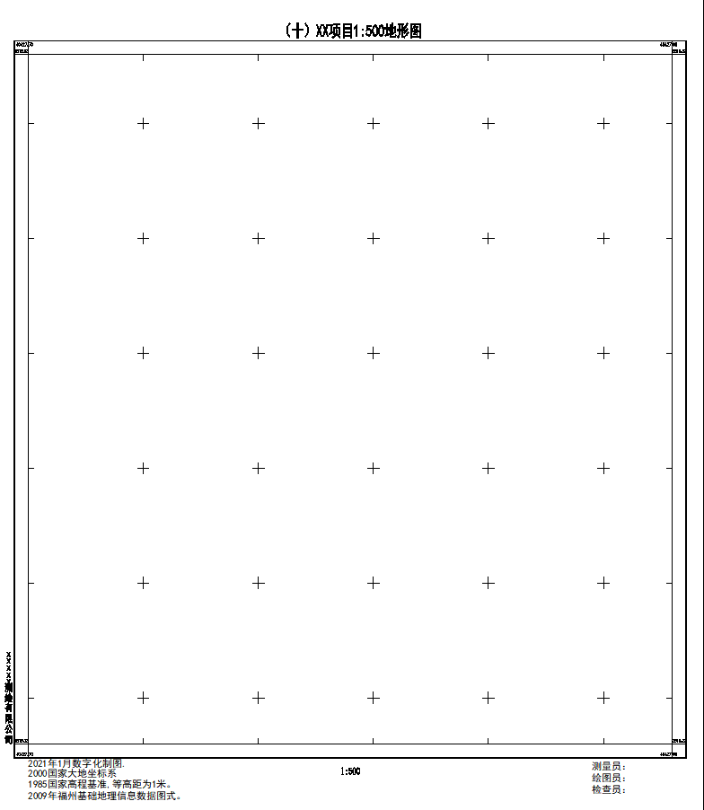

（十一）总平面图

工程编号：

福清市建设工程规划竣工测量报告
（地下管线测量）

委托单位：

项目名称：

管线地段：

管线类型：

测量时间：

XXXX 单位名称

XXXXX（单位地址及联系方式）

测量说明（综合管线）

福清市自然资源和规划局:

我单位受 xxxxx有限公司 的委托，对其在 xxxx路91号 地段已建 xxxx项目 所铺设 给水、排水等 管线 进行竣工测量，测量结果如下：

二级检查

审 定 | \ | 审 核 | \
二级检查 |  | 一级检查
项目负责 |  | 测量人员

本次测绘成果及报告已经过本单位全面审核把关，并经我单位二级检查通过，本单位对该成果质量和数据真实性依法承担法律和经济等相应责任。

测绘单位（盖章有效）

年 月 日

测量说明（单一管线）

福清市自然资源和规划局:

我单位受 xxxx公司 的委托，对其在 xxxx 地段已建 xxxx项目 所铺 设 排水（案例） 管线进行竣工测量，测量结果如下：

二级检查

审 定 | \ | 审 核 | \
二级检查 |  | 一级检查
项目负责 |  | 测量人员

本次测绘成果及报告已经过本单位全面审核把关，并经我单位二级检查通过，本单位对该成果质量和数据真实性依法承担法律和经济等相应责任。
测绘单位（盖章有效）
年 月 日

地下管线测量成果表

xxxx 管线成果表

点名 | 点性 | 敷设 年代 | 管径或 断面 | 材质 | 长度 | 管线埋深 |  | 管线高程 |  | 坐标 |  | 地面高程 | 图幅号 | 备注
 |  |  |  |  |  | 起点 | 终点 | 起点 | 终点 | X | Y

测绘单位（盖章有效）

年 月 日

地下管线测量竣工图

（单一管线竣工图）

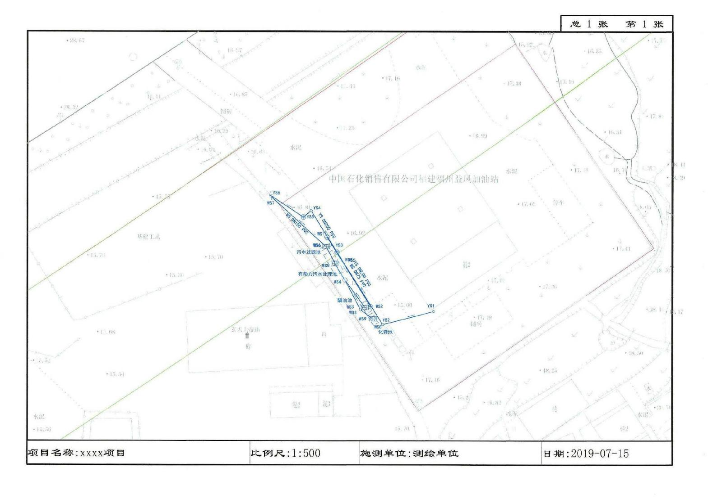

（综合管线竣工图）

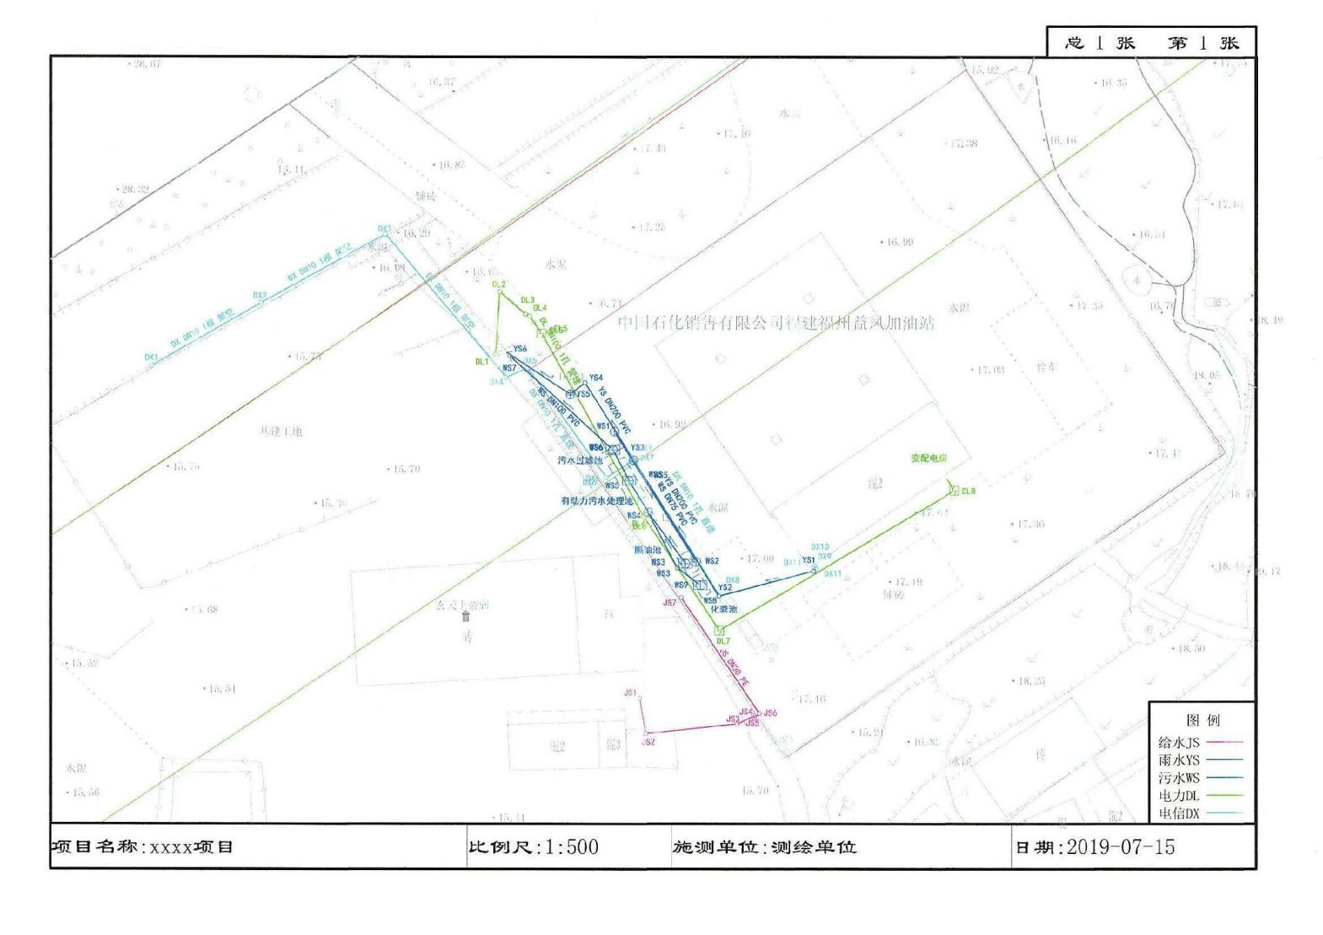

工程编号：

福清市建设工程规划竣工测量报告
（人防测量）

委托单位：

地 段：

项目名称：

测量时间：

XXXX 单位名称

XXXXX（单位地址及联系方式）

目录

（一）测绘说明……………………………………………………….…………..….1
（二）人防工程测绘总表………………………………………..….….….… 2
（三）人防面积对照表……………………………….….….….….….….….…. 3
（四）人防分布图 ………………………………………….….….….….….………4

（一）测绘说明

- 项目概况（包括：项目名称、项目位置、建设单位等信息）
- 作业依据（包括项目用地批准材料、规范依据等）
- 测量技术方案（包括数据学基础、仪器设备、作业方法和其他需要说明的问题）
- 项目成果（包括测量结果、质量检查和精度情况及成果清单）

二级检查

审 定 | \ | 审 核 | \
二级检查 |  | 一级检查
项目负责 |  | 测量人员

本次测绘成果及报告已经过本单位全面审核把关，并经我单位二级检查通过，本单位对该成果质量和数据真实性依法承担法律和经济等相应责任。

测绘单位（盖章有效）
年 月 日

（二）人防工程测绘总表

项目基本信息 | 项目名称 |  | 建设地点 |  | 建设单位
 | 建筑结构 |  | 竣工时间
 | 总建筑面积 |  | 计容总建筑面积
人防面积总表 | 建筑面积
 | 有效面积
 | 掩蔽面积
 | 人防位置（一个出入口）坐标（用经纬度表示）

测绘单位（盖章有效）

年 月 日
（三）人防面积对照表

防护单元 | 建筑面积 |  |  | 有效面积 |  |  | 掩蔽面积
 | 设计 | 实测 | 差值 | 设计 | 实测 | 差值 | 设计 | 实测 | 差值
防护单元一
防护单元二
防护单元三
…
合计

注：1.实测数据大于设计面积数差值为正值，反之差值为负值。
2.电站面积单列。

测绘单位（盖章有效）

年 月 日
（四）人防分布图

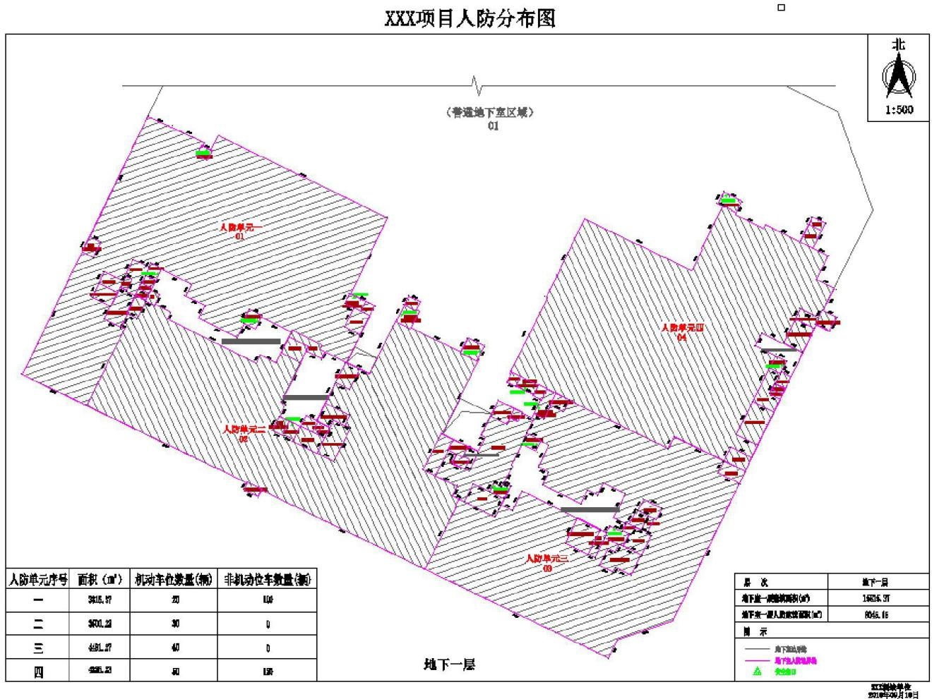

工程编号：

福清市建设工程规划竣工测量报告

（用地复核测量）

委托单位：

地 段：

项目名称：

测量时间：

XXXX 单位名称

XXXXX（单位地址及联系方式）

1.测量说明

1、项目概况（包括：项目名称、项目位置、建设单位等信息）
2、作业依据（包括项目用地批准材料、规范依据等）
3、测量技术方案（包括数据学基础、仪器设备、作业方法和其他需要说明的问题）
4、项目成果（包括测量结果、质量检查和精度情况及成果清单）

二级检查
审 定 | \ | 审 核 | \
二级检查 |  | 一级检查
项目负责 |  | 测量人员

本次测绘成果及报告已经过本单位全面审核把关，并经我单位二级检查通过，本单位对该成果质量和数据真实性依法承担法律和经济等相应责任。

单位（盖章有效）
年 月 日

2.土地复核测量坐标成果表

第 1 页 / 共 1 页

点 号 | X(m) | Y(m) | 备注

备注：平面坐标系为 2000 国家大地坐标系。

测绘单位（盖章有效）

年 月 日
3.土地竣工测量图

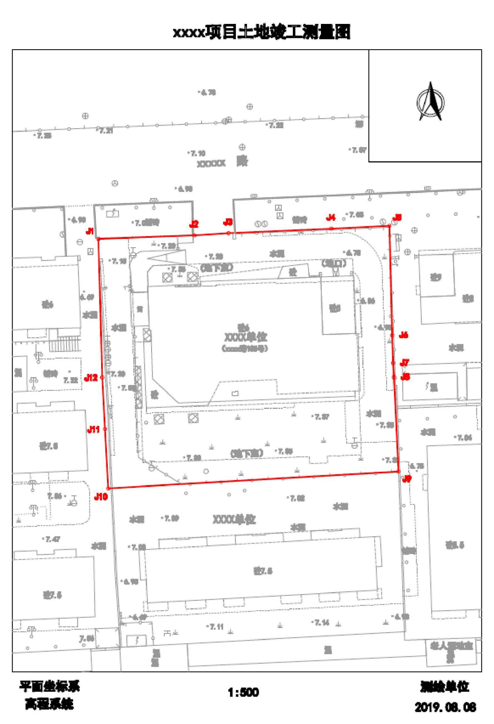

工程编号：

房产测量报告

委托单位：

项目名称：

宗地位置：

测量时间：

XXXX 单位名称

XXXXX（单位地址及联系方式）

房屋面积测绘计算说明

一、项目概况：（包括：项目名称、项目位置、建设单位等信息）
二、技术说明（包括项目用地批准材料、规范依据等）
三、测量技术方案（包括数据学基础、仪器设备、作业方法和其他需要说明的）
四、项目成果（包括测量结果、质量检查和精度情况及成果清单）

本次测绘成果及报告已经过本单位全面审核把关，并经我单位二级检查通过，本单位对该成果质量和数据真实性依法承担法律和经济等相应责任。

测绘员： 复核员：

工程师： 法人代表（签字或盖章）：

测绘公司（盖章有效）
年 月 日

附资料： 1、成果图

2、测绘企业检查意见表

3.其他资料

建 筑 面 积 计 算 总 表
单位名称:XXXXXXXX公司
幢 号 | 层 次 | 建筑面积计算式 | 私有建筑面积（㎡）
累 计
计算人： |  | 复核人：

单元(套)内建筑面积计算表
幢 号：XXXX8#楼
房 号 | 类别 | 层次 | 建筑面积计算式 | 私有建筑面积（㎡）
累 计
计算人： |  |  | 复核人：

共 有 建 筑 面 积 计 算 表
幢 号：XXXX8#楼
共有部分名称 | 建 筑 面 积 计 算 式 | 共有面积（㎡） | 分摊对象
累 计
计算人： | 复核人：

共有建筑面积分摊系数（K）计算表
幢 号：XXXX8#楼
编号 | 被分摊项目 |  | 分摊范围 |  | 计算式K=Spi/ pi | 分摊系数（Ki）
 | 名称 | 面积（pi） | 名称 | 面积（pi）
计算人： |  |  |  | 复核人：

产 权 面 积 计 算 汇 总 表
幢 号：XXXX楼
房号 | 类别 | 层次 | 私有 | 共有 | 产权面积（㎡） | 备注
累计
计算人： |  |  |  | 复核人：

测绘企业检查意见表

委托人
项目名称
测绘日期 |  | 测量员 |  | 绘图员
一级检查意见：
检查员： 日期： 年 月 日
二级检查意见：
检查员： 日期： 年 月 日
测绘单位意见：
日期： 年 月 日
委托人意见：
日期： 年 月 日

不动产权籍调查表

宗地/宗海代码：

调查单位（机构）：

调调查时间： 年 月 日

测 量 说 明

一、项目概况（包括：项目名称、项目位置、建设单位等信息）
二、作业依据（包括项目规划批准材料、用地批准材料、规范依据等）
三、测量技术方案（包括数据学基础、仪器设备、作业方法和其他需要说明的问题）
四、项目成果（包括测量结果、质量检查和精度情况及成果清单）

二级检查
审 定 | \ | 审 核 | \
二级检查 |  | 一级检查
项目负责 |  | 测量人员

本次测绘成果及报告已经过本单位全面审核把关，并经我单位二级检查通过，本单位对该成果质量和数据真实性依法承担法律和经济等相应责任。

测绘单位（盖章有效）
年 月 日

地籍调查表
宗地基本信息表
权利人 | 所有权
 | 使用权 | 庄 |  |  |  |  | 权利人类型
 |  |  |  |  |  |  | 证件种类
 |  |  |  |  |  |  | 证件号
 |  |  |  |  |  |  | 通讯地址
权利类型 |  |  |  |  |  | 权利性质 |  |  |  |  |  |  | 土地权属来源证明材料
坐落
法定代表人  或负责人姓名 |  |  | 证件种类 |  |  |  | 身份证 |  |  |  |  |  |  | 电话
 |  |  | 证件号
代理人姓名 |  |  | 证件种类 |  |  |  | 身份证 |  |  |  |  |  |  | 电话
 |  |  | 证件号
权利设定方式
国民经济行业
分类代码
预编宗地代码 |  |  |  |  |  |  |  |  | 宗地代码
不动产单元号
所在图幅号 |  | 比例尺 |  |  | 1：500
 |  | 图幅号
宗地四至 |  | 北：
 |  | 东：
 |  | 南：
 |  | 西：
等级 |  |  |  |  |  |  |  | 价格（元）
批准用途 |  |  |  |  |  |  |  | 实际用途
 |  | 地类编码 |  |  |  |  |  |  |  |  | 地类编码
批准面积（m²） |  |  |  | 宗地面积（m²） |  |  |  |  |  |  | 建筑占地  总面积(m²)
 |  |  |  |  |  |  |  |  |  |  | 建筑总面积(m²)
土地使用期限
共有／共用权利人
情况
说明

界址标示表
界址点号 | 界标种类 |  |  |  |  | 界址  间距（m） | 界址线类别 |  |  |  |  |  |  |  | 界址线位置 |  |  | 说明
 | 钢钉 | 水泥桩 | 喷涂 | 界址点 |  |  | 界址线 | 围墙 | 围栏 | 田埂 | 墙体 | 围挡 | 道路 | 沟渠 | 内 | 中 | 外
（表格行数可调整，可附页）

界址签章表
界址线 |  |  | 邻宗地 |  | 本宗地 | 日期
起点号 | 中间点号 | 终点号 | 相邻宗地权利人  （宗地代码） | 指界人姓名（签章） | 指界人姓名（签章）

宗地草图
界址说明表
界址点位说明
主要权属界线
走向说明
调查审核表
权属调查记事 | 根据地籍调查并经初步审查，该宗地四至清楚，拟给予确认宗地面积 平方米，提请审核。  调查员： 日期： 年 月 日
地籍测量记事 | 该宗地按规范测量，界址点采用全站仪野外解析法测量并计算。  测量人： 日期： 年 月 日
地籍调查结果审核意见 | 审核人： 日期： 年 月 日

建筑物区分所有权业主共有部分调查表
宗地代码：
建筑物区分所有权业主共有部分权利人
建（构）筑 物编号 | 建（构）筑物 名称 | 建（构）筑数量或者 面积(m2) | 占地面积(m2) | 分摊土地面积  （m2） | 附记

房屋调查表
房屋基本信息调查表
市区名称或代码 地籍区 地籍子区 宗地号 定着物（房屋）代码
不动产单元号
房地坐落 |  |  |  |  |  |  |  |  |  |  |  |  | 邮政编码
房屋  所有权人 |  |  |  |  |  |  |  |  |  | 证件种类 |  | 身份证
 |  |  |  |  |  |  |  |  |  | 证件号
电话 |  |  |  |  |  |  | 住址 |  |  |  |  | 共有情况
权利人类型 |  |  |  |  |  |  | 项目名称
房屋性质 |  |  |  |  |  |  | 产别
用途 |  |  |  |  |  |  | 规划用途
房屋状况 | 幢  号 |  | 户  号 | 总  套  数 | 总层数 | 所在层 |  | 房屋  结构 | 竣工时间 | 占地面积（m²） | 建筑面积（m²） | 专有建筑  面积（m²） | 分摊建筑 面积（m²） |  | 产权来源 | 墙体归属
 |  |  |  |  |  |  |  |  |  |  |  |  |  |  |  | 东 | 南 | 西 | 北
房屋权界线示意图 |  |  |  |  |  |  |  |  |  |  |  | 附加说明
 |  |  |  |  |  |  |  |  |  |  |  | 调查意见
调查员： 日期： 年 月

房产分户图

附图
（房产分户图，可附页）

备注：

第二部分：成果汇交要求（试行）

福清市建设项目“多测合一”成果
汇交要求（试行）

（一）汇交成果总体要求

- 平面高程系统：坐标系统采用2000国家大地坐标系（CGCS 2000），高程系统采用正常高系统，高程基准采用1985国家高程基准。
2.作业要求：
（1）“多测合一”测绘工作宜采用新技术、新方法、新手段，但必须满足本规程专项测量规定的精度要求。
（2）“多测合一”测绘工作以中误差作为测量精度的衡量标准，以两倍中误差作为测量极限误差.
（3）“多测合一”测绘工作所采用的仪器设备应定期检定（校准），并使其保持良好状态，满足测量精度要求，使用的软件应通过测试。
3.成果检查要求：
（1）测绘成果应按GB/T 24356和GB/T 18316及地方专项测绘成果审核业务的规定进行质量检查和评定，并按要求编写检查报告。
（2）测绘成果质量检查时，应按GB/T 24356和GB/T 18316进行质量评定。不合格的测绘成果经整改后，应重新进行检查。
（3）测绘成果质量监督抽查应按GB/T 24356和GB/T 18316执行。
4.汇交成果格式要求：
（1）汇交成果应提交纸质版和电子版各一份。
（2）为规范、统一汇交成果资料管理，电子版成果统一按以下文件夹命名和储存，如下图所示：
（一级）文件夹 （二级）文件夹 （三级）文件夹

（二）各测绘项目汇交成果要求

土地拨地测量

1.拨地测量汇交成果规范性要求
1）控制测量、坐标界址点测量、要素测量、成果图绘制等技术要求应参照DB35/T 1491-2015 1:500 1:1000 1:2000数字地形图测绘规范、CH/T 2009 全球定位系统实时动态测量(RTK)技术规范。

2.拨地测量汇交成果格式要求

总体要求
 | 必备成果 |  | 格式要求
土地拨地测  量 | 1 | 测量说明 | Word
 | 2 | 坐标成果表 | Word
 | 3 | 拨地测量图 | AutoCAD

图层设置
拨地测量图
必备图层 | RGB颜色 | 备注
地形背景 | 132,132,132
地籍界址线层 | 255,0,0
地籍界址点层 | 255,0,0 | 含界址点及注记

规划核实测量

1.规划核实测量汇交成果规范性要求
1）建筑边长、高度测量和面积测算的技术要求应符合《福建省城市规划管理技术规定》（闽政文〔2017〕33号）、GB/T 50353《建筑工程建筑面积计算规范》、其精度应符合《福建省工程建设项目多测合一综合技术规程》（试行）要求。
2）竣工图绘制，参照GB/T 20257.1 国家基本比例尺地图图式第1部分：1:500 1:1000 1:2000地形图图式，技术要求应符合DB35/T 1491-2015《1:500 1:1000 1:2000数字地形图测绘规范》。
3）建筑高度测算、建筑间距测算、建筑退让红线距离测算参照《福建省城市规划管理技术规定》（闽政文〔2017〕33号）制定的相关规定执行。
4）主要技术经济指标测算、竣工规划对比应依据相关部门审批的总平面图、建设工程规划许可证、建设用地红线等审批文件。
2.规划核实测量汇交成果格式要求
总体要求

 | 必备成果 |  | 格式要求
规划核实  测 量 | 1 | 测量说明 | Word
 | 2 | 验测平面位置及总体指标 | Word
 | 3 | 配套停车及交通组织 | Word
 | 4 | 市政、公共配套设施 | Word
 | 5 | 建筑立面及城市景观 | Word
 | 6 | 验测建筑高度 | AutoCAD
 | 7 | 1：500地形图 | AutoCAD
 | 8 | 照片拍摄位置示意图 | AutoCAD
 | 9 | 建筑竣工图 | AutoCAD
 | 10 | 其他建筑示意图 | AutoCAD
 | 11 | 总平面图 | AutoCAD
图层设置

验测平面位置详图
必备图层 | RGB 颜色 | 备注
地形背景 | 132,132,132
房屋面 | 0,255,255 | 验测建筑主体
居民地线 | 0,255,255 | 附属结构线，如：阳台、地下  室 等 ， 其 中 地 下 室 颜 色 为  255,127,0
居民地注记 | 0,255,255 | 包括：层数、楼高等，其中栋  号或栋名注记颜色为 0,255,0
标注 | 255,255,255 | 超限标注颜色为 255,0,0
备注：1、各规划控制线、用地红线必须与源文件一致，不得修改；

照片拍摄位置示意图
必备图层 | RGB 颜色 | 备注
地形背景 | 132,132,132
照片指示层 | 255,255,255 | 验测建筑主体

建筑竣工图
必备图层
定位基础 | 定位基础线
 | 控制点
 | 定位基础注记
水系 | 水系点
 | 水系线
 | 水系中心线
 | 水系面
 | 水系注记
居民地及设施 | 居民地及设施点
 | 居民地及设施线
 | 居民地及设施面
 | 居民地注记
交通 | 交通点
 | 交通线
 | 道路中心线
 | 交通面
 | 交通注记
管线 | 管线点
 | 管线线
 | 管线面
 | 管线注记
境界与政区 | 境界点
 | 境界线
 | 境界面
 | 境界注记
地貌 | 地貌点
 | 地貌线
 | 地貌面
 | 地貌注记
植被与土质 | 植被点
 | 植被线
 | 植被面
 | 植被注记
备注：1、信息化数据参照 GB/T 20258.1-2007《1:500 1:1000 1:2000 基础地理信息要素数据字典》等
2、符号化参照 GB/T 20257.1-2017《国家基本比例尺地图图式第1 部分：1:500 1:1000 1:2000 地形图图式》等；

地下管线测量
1.地下管线测量汇交成果规范性要求
1）地下管线探查、管线点测定技术要求按CJJ 61《城市地下管线探测技术规程》、CH/T 6002《管线测绘技术规程》、CH/T 2009 全球定位系统实时动态测量(RTK)技术规范有关要求执行。
2）地下管线竣工图编制应在竣工地形图的基础上进行，参照《福建省工程建设项目多测合一综合技术规程》、DB35/T 1491-2015 1:500 1:1000 1:2000数字地形图测绘规范。
2.地下管线测量汇交成果格式要求
总体要求
 | 必备成果 |  | 格式要求
地下管线测量 | 1 | 测量说明 | Word
 | 2 | 地下管线测量成果表 | Excel
 | 3 | 地下管线测量竣工图 | AutoCAD
 | 4 | 总平面图 | AutoCAD

图层设置
地下管线测量竣工图
必备图层 | RGB 颜色 | 备注
地形背景 | 132,132,132
电力、电力管线点、电力手井、电力  线 | 0,255,0
电信、电信管线点、电信手孔、电信  线 | 0,0,132
给水、给水阀门、给水管线点、给水  三通、给水线 | 255,0,255
榕网、榕网管线点、榕网手孔、榕网  线 | 153,0,204
天然气、天然气变径点、天然气变坡  点、天然气阀门、天然气管线点、天 | 255,0,0
然气三通、天然气调压箱、天然气线
污水、污水井、污水线 | 0,0,255
雨水、雨水井、雨水线 | 0,0,255
化粪池 | 0,0,255
备注：1、各规划控制线、用地红线必须与源文件一致，不得修改；

人防测量
1.人防测量汇交成果规范性要求
- 人防工程建筑面积计算、人防分布图绘制应参照文件GB 50038《人民防空地下室设计规范》、《福建省工程建设项目多测合一综合技术规程》等规范性文件。
2.人防测量汇交成果格式要求
总体要求
 | 必备成果 |  | 格式要求
人防测量 | 1 | 测量说明 | Word
 | 2 | 人防工程测绘总表 | Word
 | 3 | 人防面积对照表 | Word
 | 4 | 人防分布图 | AutoCAD

图层设置
人防分布图
必备图层 | RGB 颜色 | 备注
地下室边界线 | 132,132,132
人防轮廓 | 255,0,255
人防注记 | 255,0,0
填充 | 132,132,132 | 人防区域填充
安全出口 | 0,255,0
人防功能间名称 | 255,0,0
标注 | 255,255,255

备注：1、各规划控制线、用地红线必须与源文件一致，不得修改；

用地复核
- 用地复核测量汇交成果规范性要求
- 地籍调查、界址点测量、面积计算、土地竣工测量图的编制应参照TD/T 1001 地籍调查规程、DB35/T 1491-2015 1:500 1:1000 1:2000数字地形图测绘规范、《福建省工程建设项目多测合一综合技术规程》等技术规范文件。
- 用地复核测量汇交成果格式要求
总体要求
 | 必备成果 |  | 格式要求
用地复核 | 1 | 测量说明 | Word
 | 2 | 坐标成果表 | Word
 | 3 | 土地竣工测量图 | AutoCAD
图层设置
拨地测量图
必备图层 | RGB 颜色 | 备注
地形背景 | 132,132,132
地籍界址线层 | 255,0,0
地籍界址点层 | 255,0,0 | 含界址点及注记

不动产测量（含首次土地登记）

1.宗地测量汇交成果规范性要求
1）地籍调查、控制测量、要素测量、面积计算、成果图绘制技术要求参照TD/T 1001 地籍调查规程、DB35/T 1491-2015 1:500 1:1000 1:2000数字地形图测绘规范、CH/T 2009 全球定位系统实时动态测量(RTK)、CJJ/T 73 《卫星定位城市测量技术规范》等规范要求。
2.房产测绘汇交成果规范性要求
1）房产平面测量、房产面积计算、房产图绘制等参照文件GB/T 17986.1-2000 《房产测量规范第1单元：房产测量规定》、GB/T 17986.2 《房产测量规范第2单元：房产图图式》、《福州市房产和规划建筑面积测算技术规程》（暂行）及福清市《补充规定》、《福建省工程建设项目多测合一综合技术规程》
3.不动产测量（含宗地和房产）汇交格式要求

总体要求
 | 必备成果 |  | 格式要求
不动产测量 | 1 | 测量说明 | Word
 | 2 | 不动产权籍调查表 | Word
 | 3 | 宗地图/不动产宗地图 | AutoCAD、PDF、JPG
 | 4 | 建筑面积、单元（套内）面积、共有建筑面积、产权面积计算表 | Word
 | 5 | 房产分户图 | AutoCAD、PDF、JPG
图层设置

宗地图/不动产宗地图
必备图层 | RGB 颜色 | 备注
地形背景 | 132,132,132
地籍界址线层 | 255,0,0
地籍界址点层 | 255,0,0 | 含界址点及注记

备注：若宗地图跨地籍区或地籍子区，需增加相应图层。

规划建筑红线放线测量

1.规划建筑红线放线测量成果汇交规范性要求
1）实施建筑红线放样依据规划管理部门审批的规划建筑红线图或规划总平图，其中控制测量、条件点测量、建（构）筑物定位、实地钉桩与校核测量等技术要求应符合DB35/T 1491-2015 《1:500 1:1000 1:2000数字地形图测绘规范》、CJJ/T 73 《卫星定位城市测量技术规范》、《福建省城市规划管理技术规定》（闽政文〔2017〕33号）等规定
2.规划建筑红线放线测量成果汇交格式要求
总体要求

 | 必备成果 |  | 格式要求
规  划  建  筑  红  线  放  线  测  量 | 1 | 测量说明 | Word
 | 2 | 放线数据详图 | AutoCAD
 | 3 | 规划建筑红线放线桩位现场移交单场移交单 | word

图层设置
规划建筑红线放线数据详图
必备图层 | RGB 颜色 | 备注
地形背景 | 132,132,132
放样 | 0,255,255 | 放样建筑轮廓、楼号、层数
放样（阳台） | 0,255,0
放样（轴） | 255,0,255 | 放样建筑的轴号及轴线
放样（装饰） | 223,127,255
放样地下室 | 255,127,0
点号 | 255,0,255
坐标 | 255,255,255
标注 | 255,255,255
备注 | 255,255,255 | 说明性文字
拟建建筑 | 0,127,95 | 按审批退距要求
已建建筑 | 91,91,91 | 按审批退距要求
已放样建筑 | 0,127,255 | 分期工程时使用
实测 | 0,255,0 | 按审批退距要求
备注：1、各规划控制线、用地红线必须与源文件一致，不得修改；
2、用地红线需标注来源。

